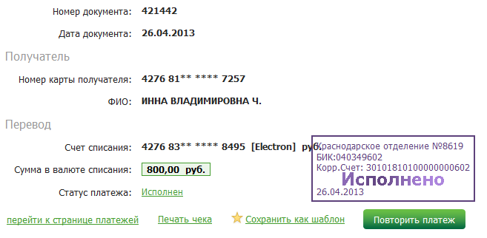

СПАСИБО!!!!! СПАСИБО!!!!! СПАСИБО!!!!! СПАСИБО!!!!! СПАСИБО!!!!! СПАСИБО!!!!!